OTBETŒ

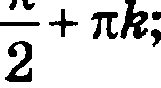
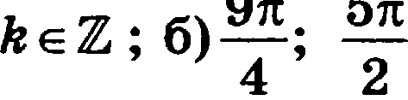
BapuaHv 1

1 | 2 | 3 | 4 | 5 | 6 | 7 | 8 | 9 | 10 | 11 | 12
27 | 10 | 63 | 0,078 | 5 | 85 | 4 | 9 | 121 | 32 | 40 | -15

13 | a) ż —+2nH,  4
1Ą | arcsin 4›/ÎŹ  7>ÛŚ
 | < < >/ÎÎÀ —2 " 2
16 | 4
17 | 17,88 nun py6neñ
18 | n < 5,5; 5,5 < n < 6
19 | a) aop Sep, oopxopHT oocnepoøaTensuOCTł> 11, 7, 4, 2, 1; 6) new; B) rips n = 34
BapuaHv 2

1 | 2 | З | 4 | 5 | 6 | 7 | 8 | 9 | 10 | 11 | 12 )
13 | 13 | 84 | 0,0294 | 1 | 62 | 8 | 4 | 9 | 45 | 60 | 11

ı4 | arcsin ız  «/ni
15 | 2 û x < 2 3 '
16 | 37
17 | 9 un py6neñ
18 | 8 < n < 8,5; 8,5 < n
19 | a) anp Sep, rıo,qxo,qıız nocne,soøazens oczn 7, 7, 6, 4, 1; õ) nez; a) rips n = 24
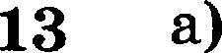
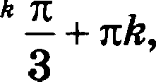
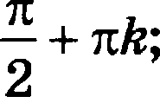
BapnaHv 3
1 | 2 | 3 | 4 | 5 | 6 | 7 | 8 | 9 | 10 | 11 | 12
7 | 7 | 12 | 0,0476 | 4 | 51 | 5 | 7 | 49 | 37 | 50 | 9

(—1) 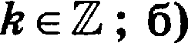
3 ' 2 ' 3
ı4 | arcsın 12  sJÎÏÑ
is | ı„ < 2 1 —4
 | 2
17 | 15,6 out pyõueñ
18 | o < 1,5; 1,5 < o < 2
19 | a) aopııuep, no,sxo,sıız nocne,goøazenn oczn 8, 5, 3, 2, 2; 6) eT; B) rıpıı rı = 28

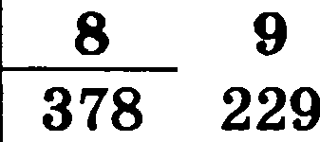
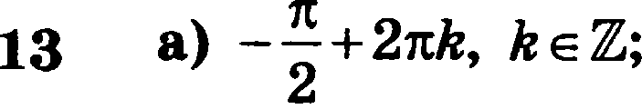
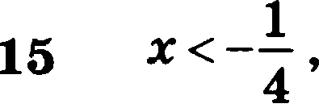
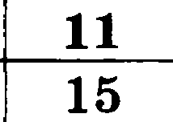
BapnaHv 4

! | 2 | 3 | 4 | 5 | 6 | 7 |  |  | 10 |  | 
53 | —6 | 17 | 0,5 | —3 | 6 | 6 |  |  | 14 |  | —12

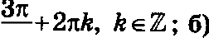 21n._9n
4 4 2
14 | 6) œccos
 | 0 < x < 2
16 | 24
17 | 115
 | 3
19 | a) uaopxuep, oocne,ąoBazennøocTs 1, 126, 151, 156, 157; 6) øeT; B) 4
BapnaHT 5

 | 1 |  | 2 | 3 | 4 | 5 | 6 | 7 | 8 | 9 | 10 | 11 | 12
 | 18 500 |  | 5 | 15 | 0,45 | —4 | 126 | 4 | 96 | 5 | 60 | 18 | 4
13 |  | a) —2; log, 7 ; 6) —2
14 |  | 6) 17  9
is |  | —s «‹ < ı, ı<<<
6 |  | 6) 3 5+ 2 3
17 |  | 6
18 |  | 4 — 21 < o < —4 + 2
19 |  | 8) @a, a&HpI4oep, ecnl4 o = 19, b —— 37, c —— 31 a d —— G3, 6) øeT; B) 17
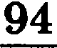
BapnaHT 6

1 | 2 | 3 | 4 | 5 | 6 | 7 | 8 | 9 | 10 | 11 | 12
11 500 | 2 | 18 | 0,5 | —9 | 62 | —5 | 56 | 6 | 60 | 24 | 7

13 | a) —1; lOØs10 ; õ) lOg 10
14 | 6)'
J$ | —2 < x < 0, o < x z2
16 | 6) '  2
17 | 3
18 | 2 — Jiò < o < —4 + 1
19 | a) ,Qa, øanpxuep, ecnx o = 20, b —— 2 I, c —— 22 z d —— 28; 6) aeT; B) 4

6T

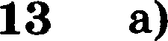
Вернант 7

 | 1 |  | 2 | 3 | 4 | 5 | 6 | 7 | 8 | 9 | 10 | 11 | 12
 | 13 500 |  | 4 | 10 | 0,55 | 6 | 68 | —6 | 80 | 2 | 60 | 19 | 8 )
7п. 253
6 2 2 6
14 |  | 6) 414310
15 |  | —2 > < —1
16 |  | 6)  2
17 |  | 4
20 |  | 8 — 21 < о < —8 + 2
19 |  | а) Да, ваоример, если о = lS, b — 19, с = 15 в d —— 41; 6) вет; в) 109  22

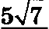
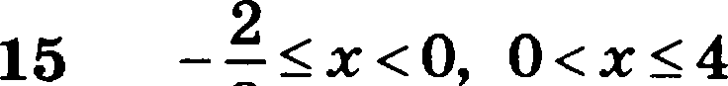
Вариант 8

1 | 2 | 3 | 4 | 5 | 6 | 7 | 8 | 9 | 10 | 11 | 12
8000 | 8 | 8 | 0,35 | 8 | 78 | 1 | 84 | 3 | 60 | 16 | 5

13 | а) —2; log 5; 6) —2; log 5
14 | 6) 5
6 | 6) 3 15 +6 2
18 | 4 — 42 < о < —8 + 21
) 9 | а) Діі, наориюер, если о = 13, b = 40, с = 17 и d —— 45; 6) вет; в) 1s7  29
Bapnaнv 9

1 | 2 | 3 | 4 | 5 | 6 | 7 | 8 | 9 | 10 | 11 | 12
15 | 20 | 15 | 0,0S9 | —5 | 34 | 1 | 2 | 81 | 33 | 80 | 3

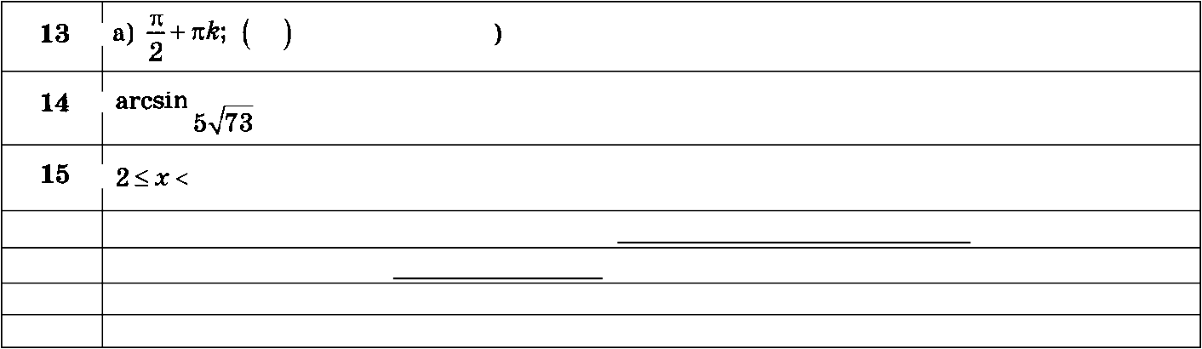
—1 —+ кЬ, b е Н ; 6)—; ;

- ЗЈЄі
4
12

n*ÈÈ 2
2 4 2

- 14,4 игра рубпеіі
18 —2 < о < —1,5; —1,5 < о
19 а) aanpiiuep, oo,qxo,quz nocne,qoaazeunaoczi› 5, 6, 6, 5, 3; 6) new; а) opii п = 20
68

Bapnanv IO

1 | 2 | 3 | 4 | 5 | 6 | 7 | 8 | 9 | 10 | 11 12
24 | 4 | 3 | 0,1 | 16 | 15 | 2 | 48 | 2 | 45 | 14 0,8

3
14 6) T 6
5
16 14

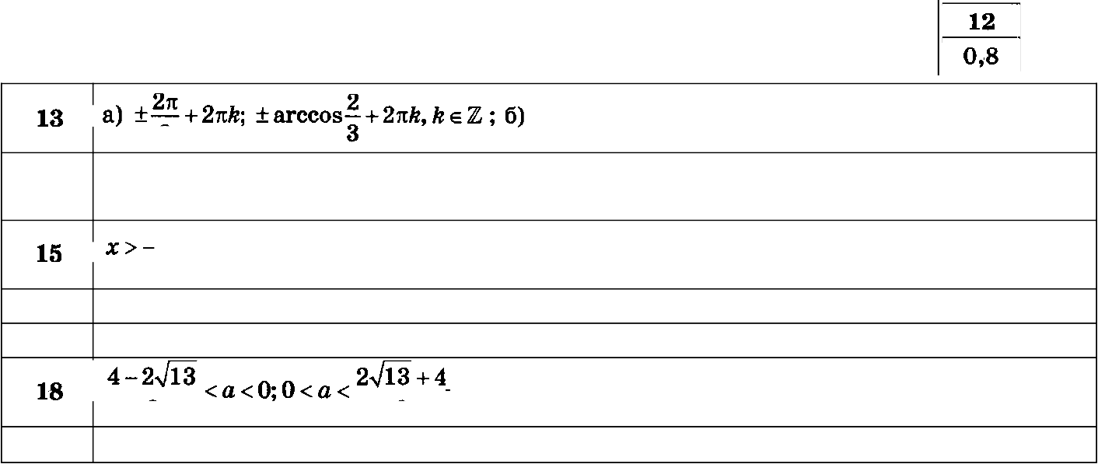
3 ' 3 '
—4s — arccos —
3

16 420
lg16 . 3axeeaeue. Ovaev aoaiez maxine 6mza apepczaauea a ,qpyrou aye.
lg7 —lgifi



17 1 600 000 py6ueä

19 a) ,Ja, aaop ep, 869; 6) aez; a) 12 375 869
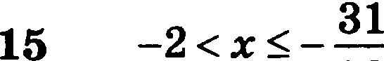
BapuaHv 11
 | 1 |  | 2 | 3 | 4 | 5 | 6 | 7 | 8 | 9 | 10 | 11 | 12
 | 900 |  | 10 | 5 | 0,125 | —1 | TT | —2 | 289 | —13 | } 15 | 26 | 19
23 |  | a) —7; 1; —5 + 2 ; 6) —5 + 2 ; 1
Id |  | 6) 2 8
 |  | 16
16 |  | 12
17 |  | 1 036 800 py6ueii
 |  | 25

BapnaHv 12

z | 2 | 3 | 4 | s | g | v | s | 9 | 10 | 11 | i3
525 | 3 | 3,5 | 0,8 | —13 | 17 | —1 | 225 | 87 | 11 | 47 | 15

 | a) —3; 4; 4+ 1 ; 6) 4; 4 + 1
14 | 6) 25 6
›5 | —i<» < _ 63
17 | 1 064 800 pyöneä
107
16
18 | a) zover; 6) ae 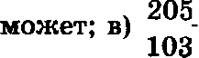

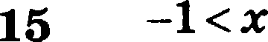
B apnaHT 13

 | 1 |  | 2 | 3 | 4 | 5 | 6 | 7 | 8 | 0 | J$ | J2
 | 209 |  | 7 | 3 | 0,75 | 3 | 80 | 1 | 121 | 17 | 9 | 44 | 17
13 |  | a) —1; 5; 7121 ; ó) —1; 7 —21
14 |  | 6) 55 2  2
fi —4—8
49
16 |  | 8
17 |  | 1 555 200 py6neii
Jg |  | a) uontev; 6) ae romeo; a) 191  141

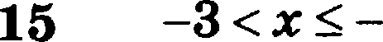
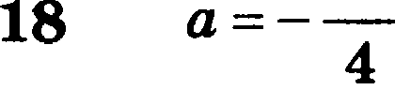
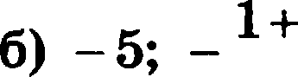
BapnaHT 14

1 | 2 | 3 | 4 | 5 | 6 | 7 | 8 | 9 | 10 | 11 | 12
425 | 2 | 4,5 | 0,2 | —7 | 57 | 1,5 | 49 | 96 | 12 | 24 | 26

13 | a) — 5; 2; —1i,jiŚ.  2 2
14 | 6) 28 2
74
25
16 | 9
17 | 1 597 200 py6neii
19 | a) uonteT; 6) ae uonteT; a) 1,5

70

